PHYSIQUE
Partie I - Étude d'un aérogénérateur
Ce problème s'intéresse à différents aspects du fonctionnement d'une éolienne destinée à produire de l'énergie électrique.
Les différentes parties sont largement indépendantes les unes des autres.
Le document annexe à rendre avec la copie concerne les questions I.A. 6 et I.C.3.
I.A - Étude des vents dominants
La Terre est considérée comme une sphère de rayon $R_{T}$ de centre $O_{T}$. Le référentiel géocentrique $R_{G}$ est considéré comme galiléen. On lui lie un repère direct ( $O_{T},\vec{u_{1}},\vec{u_{2}},\vec{u_{3}}$ ) où $\vec{u_{3}}$ est parallèle à l'axe des pôles et est orienté du Sud vers le Nord. Le référentiel terrestre $R_{T}$ est en rotation à la vitesse angulaire constante $\vec{Ω}=Ω\vec{u_{3}}$ par rapport à $R_{G}$. À tout point $M$ de la surface de la Terre, de latitude $λ$, on associe un repère local $\left(M,\vec{e_{x}},\vec{e_{y}},\vec{e_{z}}\right)$, lié à $R_{T}$, tel que $\vec{e_{z}}$ soit colinéaire à $O_{T}M$ et orienté vers l'extérieur, et que $\vec{e_{x}}$ soit dirigé vers le Sud. La latitude $λ$ peut varier de
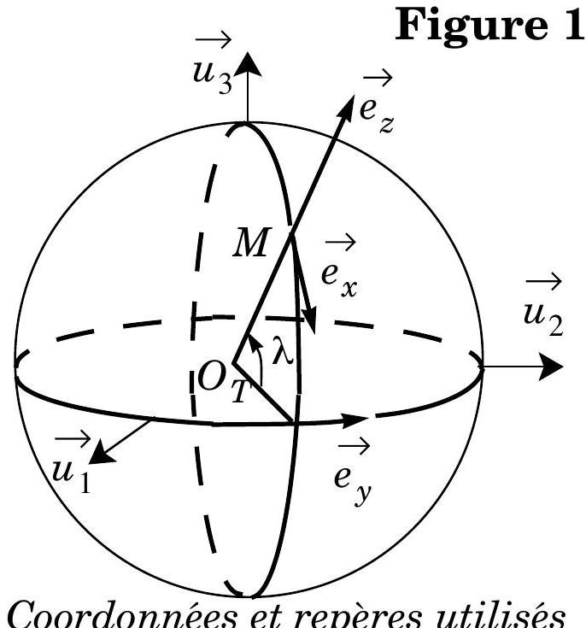
$−π/2$ (pôle Sud) à $+π/2$ (pôle Nord). On note $\vec{g}$ le champ de pesanteur à la surface de la Terre, on fera l'approximation de le considérer comme dirigé selon $−\vec{e_{z}}$. L'atmosphère est une fine couche d'air à la surface de la Terre. L'air sera considéré comme un gaz parfait de masse molaire $M$. On note $\vec{v}$ le champ eulérien des vitesses dans l'atmosphère, par rapport au référentiel $R_{T},P(x,y,z)$ celui des pressions et $ρ(x,y,z)$ la masse volumique de l'air.
Pour les applications numériques, on prendra
$$\begin{matrix}R_{T} & =6370 km,Ω=2π/86164rad⋅{ s}^{−1},g=9,8 m⋅{ s}^{−2},O=29 g⋅{ mol}^{−1}, \\ R & =8,31 J⋅{ K}^{−1}⋅{ mol}^{−1} (\text{ constante des gaz parfaits }).\end{matrix}$$
On négligera la viscosité de l'air et en conséquence on considérera les écoulements dans l'atmosphère comme parfaits. L'étude menée dans cette partie I ne concerne que les vents dominants, c'est-à-dire des écoulements de grande échelle, relativement réguliers dans le temps (on fera d'ailleurs à partir du I.A. 4
Filière PSI
une hypothèse de stationnarité). Ces vents représentent des vents «moyens», auxquels se rajoutent dans la réalité des vents plus locaux et des vents plus conjoncturels (passage d'un anticyclone, d'une dépression...)
I.A.1) Montrer que la relation fondamentale de la dynamique, appliquée à une particule de fluide de l'atmosphère, s'écrit sous la forme :
$$ρ\frac{D\vec{v}}{Dt}=ρ\vec{g}−\vec{grad}P−2ρ\vec{Ω}∧\vec{v}$$
Pourquoi ne voit-on pas apparaître dans cette équation de terme de force d'inertie d'entraînement?
I.A.2) En faisant l'hypothèse que l'atmosphère est isotherme à la température $T$, établir l'expression que prendrait la pression $P_{\text{éq }}(x,y,z)$ si l'air était à l'équilibre (c'est-à-dire immobile en tout point par rapport à $R_{T}$ ). En déduire un ordre de grandeur de l'épaisseur de l'atmosphère.
I.A.3) On note alors $p(x,y,z)=P(x,y,z)−P_{\text{éq }}(x,y,z)$.
$$\text{ Établir l'équation (2) reliant }ρ,\vec{v},p\text{ et }\vec{Ω}\text{. }$$
On se limite maintenant à l'étude d'écoulements stationnaires dans $R_{T}$.
I.A.4) On note $U$ un ordre de grandeur caractéristique des vitesses de l'écoulement, $L$ une dimension horizontale caractéristique de celui-ci. On appelle nombre de Rossby (noté Ro ) d'un écoulement le rapport sans dimension entre le terme d'accélération et le terme lié à la force de Coriolis dans l'équation (2). Évaluer Ro pour un écoulement atmosphérique typique pour lequel $U=10 m⋅{ s}^{−1}$ et $L=1000 km$. Commenter le résultat obtenu: en fonction de la valeur de Ro, quels sont les termes prédominants dans l'équation (2) ?
I.A.5) On considère des écoulements atmosphériques de bas nombre de Rossby ( $Ro$ « 1 ) , appelés écoulements géostrophiques et on ne gardera que les termes prédominants dans l'équation (2). La faible épaisseur de l'atmosphère (voir la question I.A.2) permet également de négliger la composante verticale $v_{z}$ de l'écoulement. Établir l'expression du champ de vitesse $\vec{v}$ de ces écoulements en fonction de $\vec{e_{z}},\vec{grad}p,ρ,Ω$ et $λ$. Expliquer pourquoi seule la composante horizontale de grad $p$ intervient en fait dans l'expression de $\vec{v}$.
I.A.6) La figure 2 donne la valeur moyenne de la pression atmosphérique $P$ au niveau du sol, le long d'un méridien quelconque, en fonction de la latitude, pour l'hémisphère nord. La figure 3 donne la circulation générale des vents
moyens dans l'hémisphère nord. Faire le lien entre ces deux figures et discuter de la validité du modèle étudié, suivant la latitude $λ$. Compléter la figure 3 , qui a été reproduite en annexe, en faisant figurer la circulation générale des vents moyens dans l'hémisphère sud (on admettra que la pression moyenne $P$ est une fonction paire de $λ$ ).
Figure 2
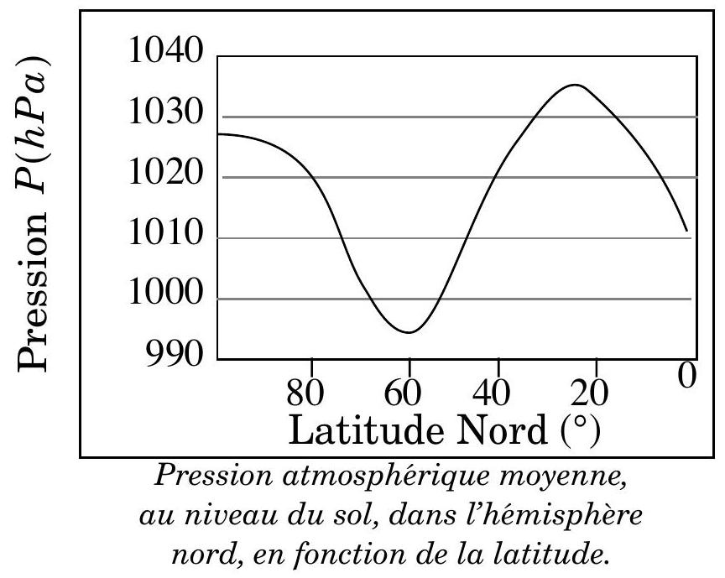
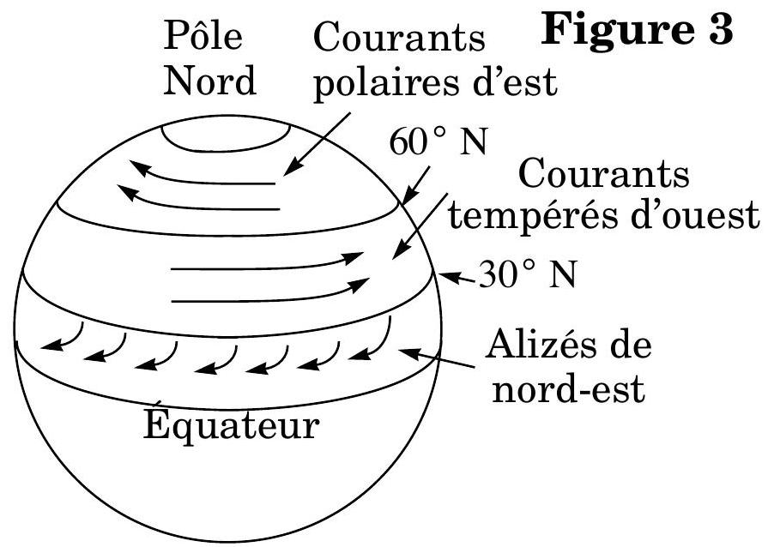
Circulation générale des vents moyens dans l'hémisphère nord.
I.A.7) Estimer numériquement la norme de la vitesse des vents dominants à la latitude de ${45}^{∘}$.
I.B - Étude du prélèvement d'énergie par le rotor de l'éolienne
Dans cette partie, on étudie l'interaction mécanique entre l'air en mouvement (le vent) et le rotor de l'éolienne. C'est une étude locale, on se placera dans le référentiel terrestre $R_{T}$, considéré comme galiléen. Il lui est lié un repère cartésien ( ${\vec{e}}_{x},{\vec{e}}_{y},{\vec{e}}_{z}$ ).
En amont, loin de l'éolienne, le vent est uniforme et permanent de vitesse ${\vec{v}}_{0}=v_{0}{\vec{e}}_{x}$, et la pression est elle aussi uniforme, de valeur notée $P_{0}$; on suppose en effet que les effets de la pesanteur sont négligeables. On note toujours $ρ$ la masse volumique de l'air.
L'éolienne est formée très schématiquement d'un mât portant un rotor d'axe horizontal.
- On suppose que la perturbation apportée par le mât à l'écoulement de l'air est négligeable.
- On ne s'intéresse pas pour le moment aux détails de l'écoulement de l'air au voisinage du rotor, et donc pas non plus à la forme précise des pales qui forment le rotor ; il suffira donc de modéliser la surface balayée par ce dernier par un disque de centre $O$ et de diamètre $D$, d'axe $x^{′}x$ (voir figure 4).
L'écoulement de l'air est supposé parfait (sauf au voisinage immédiat du rotor) stationnaire et incompressible. Il présente une symétrie de révolution autour de l'axe $Ox$. On suppose que l'influence du sol est négligeable. La figure 4 repré-
sente l'allure du tube de courant qui s'appuie sur le pourtour du rotor. La section de ce tube de courant est supposée varier lentement avec $x$ : on la note $S(x)$.
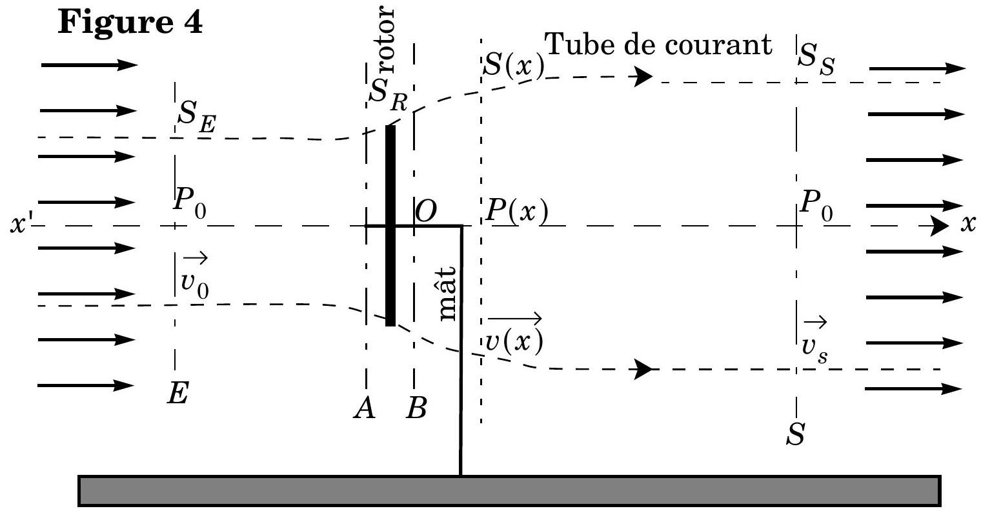
Schéma du tube de courant s'appuyant sur le pourtour du rotor de l'éolienne. La vitesse et la pression loin en amont sont uniformes ( ${\vec{v}}_{o}$ et $P_{0}$ ). La pression loin en aval est uniforme $P_{0}$; la vitesse n'est uniforme loin en aval qu'à l'intérieur du tube de courant considéré et vaut $v_{s}$. les normes relatives de ${\vec{v}}_{o}$ et ${\vec{v}}_{s}$ n'ont pas été respectées sur ce schéma.
Elle varie d'une valeur $S_{E}$ loin en amont, à une valeur $S_{S}$, loin en aval, en passant par la valeur $S_{R}=πD^{2}/4$ au niveau du rotor.
Du fait de la variation lente de $S(x)$, la vitesse peut être considérée comme uniforme sur chaque section $x=$ Cte de ce tube de courant, et dirigée selon ${\vec{e}}_{x}$ : $\vec{v}=v(x){\vec{e}}_{x}$. En particulier, on considère qu'au niveau du rotor, la vitesse du fluide est de la forme ${\vec{v}}_{R}=v_{R}{\vec{e}}_{x}$. On notera $P(x)$ la pression dans le tube de courant à l'abscisse $x$. Dans le tube de courant, on fait l'approximation de considérer l'écoulement comme uniforme, loin en aval du rotor: ${\vec{v}}_{s}=v_{s}{\vec{e}}_{x}$. La pression y est aussi uniforme, à la même pression $P_{0}$ qu'en amont. On a donc, dans le tube de courant :
$$\left\{\begin{matrix}v(x)\overset{x→−∞ }{→}v_{0} \\ p(x)\overset{x→−∞ }{→}P_{0} \\ S(x)\underset{x→−∞ }{\overset{ }{→}}S_{E}\end{matrix} \left\{\begin{matrix}v(x=0)=v_{R} \\ S(x=0)=S_{R}\end{matrix}\text{ , et }\left\{\begin{matrix}v(x)\vec{x→+∞}v_{s} \\ p(x)\vec{x→+∞}P_{0} \\ S(x)\vec{x→+∞}S_{s}\end{matrix}\right.\right.\right.$$
On définit (voir figure 4) quatre sections $E,A,B,S$ du tube de courant. $A$ et $B$ sont situées de part et d'autre du rotor, et à sa proximité immédiate. On considérera ainsi que $S_{A}=S_{B}=S_{R}$ et que ${\vec{v}}_{A}={\vec{v}}_{B}={\vec{v}}_{R}=v_{R}{\vec{e}}_{x}$, conformément au modèle d'une hélice plate. Enfin, la pression à l'extérieur du tube de courant est supposée non modifiée par la présence de l'éolienne, et a donc la
valeur uniforme $P_{0}$. On note $\vec{F}=F{\vec{e}}_{x}$ la force totale exercée par l'hélice sur le fluide.
I.B.1) Établir une relation entre les grandeurs $v_{0},v_{S},S_{E}$ et $S_{S}$ et une autre entre $v_{0},v_{R},S_{E}$ et $S_{R}$. Justifier la forme du tube de courant de la figure 4.
I.B.2) À l'aide d'un bilan de quantité de mouvement sur un système que l'on définira précisément, établir une relation entre $v_{0},v_{S},S_{E},ρ$ et $F$.
I.B.3) À l'aide d'un bilan de quantité de mouvement sur un système que l'on définira précisément, établir une relation entre $P_{A},P_{B},D$ et $F$. En déduire une relation entre $v_{0},v_{S},ρ,F$ et $S_{E}$.
I.B.4) Déduire des questions qui précèdent l'expression de la vitesse $v_{R}$ de l'air au niveau du rotor, en fonction de $v_{0}$ et $v_{S}$.
I.B.5) Pourquoi l'écoulement ne peut-il être considéré comme parfait au voisinage immédiat du rotor ?
I.B.6) Déterminer l'expression de la puissance $P$ prélevée au vent par le rotor en fonction de $ρ,S_{R},v_{0}$ et du rapport $α=v_{s}/v_{0}$.
I.B.7) Montrer que cette puissance $P$ atteint une valeur maximale $P_{\text{max }}$ pour une valeur de $α$ que l'on précisera. Exprimer $P_{\text{max }}$ en fonction de $ρ,S_{R}$ et $v_{0}$.
I.B.8) On examine les fiches techniques de deux éoliennes de types très différents : une de faible puissance, destinée à être montée sur un petit voilier pour l'alimenter en énergie électrique, l'autre de forte puissance destinée à produire de l'énergie électrique pour un réseau de distribution régional. Pour chacune, la fiche technique indique (entre autres données), le diamètre $D$ du rotor, la «vitesse nominale» $v_{0}$ du vent pour laquelle elle a été conçue préférentiellement, et pour laquelle elle fournit sa «puissance nominale» $P$. Les fiches techniques sont établies en prenant une densité de l'air $ρ$ égale à $1,225 kg⋅{ m}^{−3}$.
- Éolienne de faible puissance : $D=1140 mm$; $v_{0}=24$ noeuds (on indique qu'un noeud représente une vitesse de $1852 m⋅{ h}^{−1}$ ); $P=400 W$.
- Éolienne de forte puissance : $D=47 m;v_{0}=15 m⋅{ s}^{−1};P=660 kW$.
Commenter ces données à l'aide des résultats obtenus précédemment (on attend ici des commentaires faisant appel à des arguments quantitatifs).
I.C - Les pales de l'éolienne
Dans cette partie, on va modéliser (de manière volontairement rudimentaire) le rotor de l'éolienne. On indique qu'un objet placé dans un fluide de masse volumique $ρ$ en écoulement uniforme et stationnaire la vitesse uniforme ${\vec{v}}_{0}$ subit de la part de ce fluide une force $\vec{F}=\vec{T}+\vec{R}$, où $\vec{T}$, la traînée, est la composante de
$\vec{F}$ parallèle à ${\vec{v}}_{0}$ et $\vec{R}$, la portance, en est la composante perpendiculaire. $\vec{T}$ et $\vec{R}$ vérifient :
$$\left\{\begin{matrix}\vec{T}=\frac{1}{2}ρv_{0}^{2}AC_{x}\frac{{\vec{v}}_{0}}{\left\|{\vec{v}}_{0}\right\|}‖ \\ ‖\vec{R}‖=\frac{1}{2}ρv_{0}^{2}AC_{z}\end{matrix}\right.$$
Dans ces expressions, $A$ est l'aire de la projection de l'objet sur un plan perpendiculaire à ${\vec{v}}_{0},C_{x}$ et $C_{z}$ sont deux fonctions du nombre de Reynolds Re. Cependant, dans la gamme de nombres de Reynolds dans laquelle va fonctionner l'éolienne, on peut considérer ces deux fonctions comme indépendantes de $Re$.
Le rotor de l'éolienne est un solide formé de deux pales diamétralement opposées par rapport à l'axe de rotation ( $Δ$ ). Ce dernier axe est aligné avec la vitesse ${\vec{v}}_{0}=v_{0}{\vec{e}}_{x}$ uniforme de l'air (loin en amont du rotor). On note $\vec{Ω}=Ω{\vec{e}}_{x}$ la vitesse de rotation, supposée constante, du rotor.
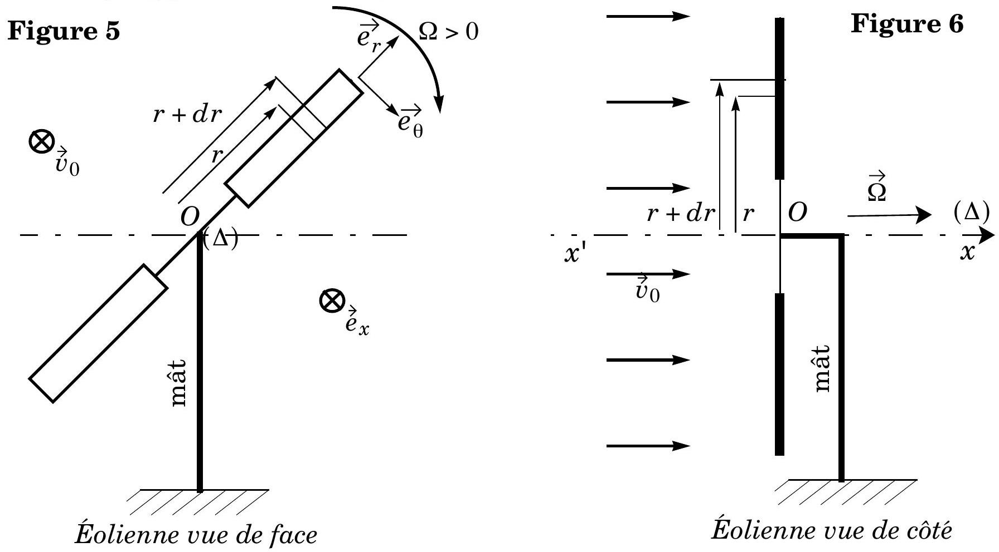
On utilisera le repère de coordonnées cylindriques $\left(O,\vec{e_{r}},\vec{e_{θ}},\vec{e_{x}}\right)$. La figure 7 montre l'aspect du profil de la pale : elle a une longueur $L$ et est inclinée d'un angle $α$ par rapport au plan de rotation du rotor, $α∈[0,π/2]$.
I.C.1) Exprimer la vitesse ${\vec{v}}_{r}$ du vent en amont de la pale, dans le référentiel de la pale, en fonction de ${\vec{v}}_{0},r,Ω$ et ${\vec{e}}_{θ}$ ( $r$ étant la distance à l'axe ( $Δ$ )). On notera $i$ l'angle entre le plan de la pale et ${\vec{v}}_{r}:i∈[0,π/2];i$ est appelé angle d'incidence du vent sur la pale. Donner la relation qui existe entre $i,α,v_{0},r$ et $Ω$. Compléter la figure 7 (reproduite en annexe) en y ajoutant le vecteur ${\vec{v}}_{r}$ et l'angle $i$. Comme la vitesse incidente ${\vec{v}}_{r}$ dépend de la position $r$ le long de la
pale, on s'intéresse uniquement à une portion d'une des deux pales, portion située entre les distances radiales $r$ et $r+dr$ (voir figures 5 et 6 ).
I.C.2) Montrer que, si l'on néglige l'épaisseur de la pale, ce que l'on supposera valable, l'aire $dA$ de la projection de la portion étudiée sur un plan perpendiculaire à ${\vec{v}}_{r}$ a pour expression $dA=Ldrsin⁡i$.
I.C.3) En faisant l'approximation que les expressions (3) sont applicables à la portion de pale étudiée, bien que ${\vec{v}}_{r}$ ne soit pas uniforme dans le référentiel de la pale, exprimer les normes des forces $d\vec{T}$ et $d\vec{R}$ exercées par le vent sur la portion de pale, en fonction de $ρ,v_{0},r,Ω,L,dr,C_{x}(i),C_{z}(i)$ et $i$.
Compléter la figure 7 reproduite en annexe en ajoutant ces deux forces.
I.C.4) Déduire de ce qui précède l'expression du moment $dΓ$ (par rapport à l'axe ( $Δ$ )) de la force exercée par le vent sur la portion de pale.
I.C.5) Le tableau suivant donne les valeurs de $C_{x}$ et $C_{z}$ en fonction de l'angle d'incidence $i$, pour une pale de profil donné. L'angle $i$ dépendant lui-même de $r$ et de $α$, on peut alors tracer $dΓ/dr$ en fonction de $α$, lorsque toutes les autres grandeurs sont
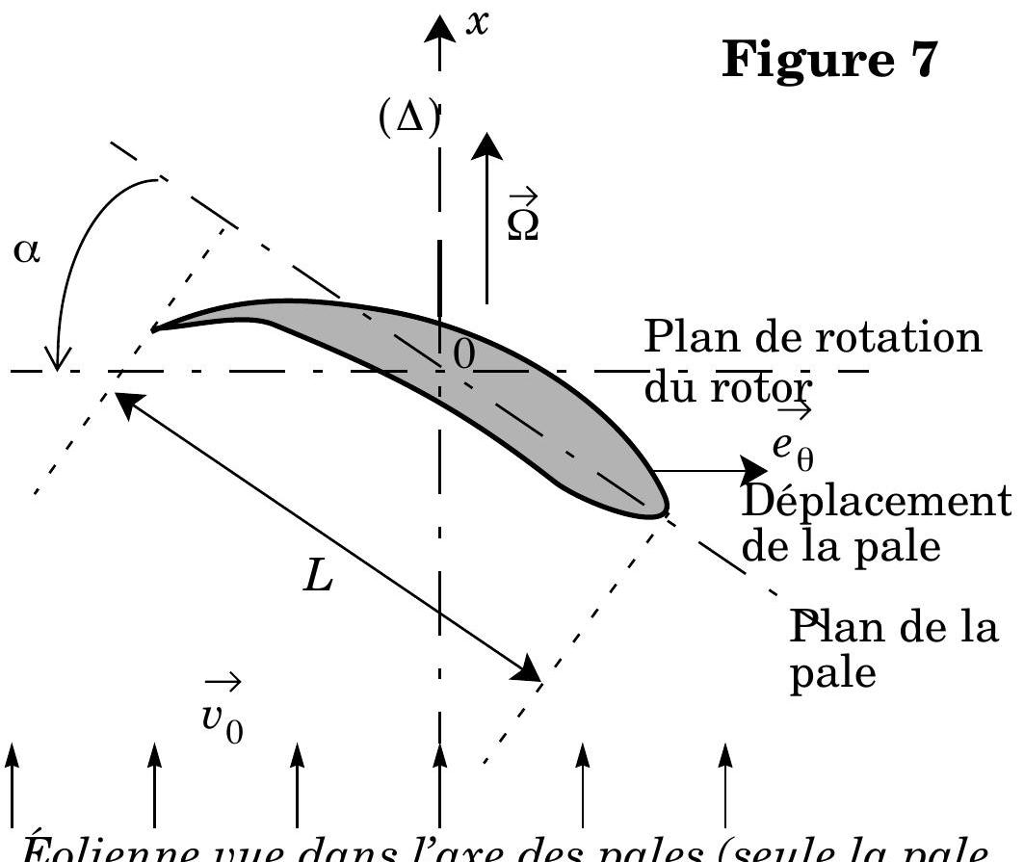
Éolienne vue dans l'axe des pales (seule la pale proche a été représentée) ; on voit en fait une coupe de la pale.
fixées.
$i$ (degrés) | $$Cx$$ | $$Cz$$ | $i$ (degrés) | $$Cx$$ | $$Cz$$
0 | 0,030 | 0,100 | 25 | 0,120 | 1,000
5 | 0,040 | 0, 320 | 30 | 0,150 | 0,800
10 | 0,055 | 0,500 | 35 | 0,170 | 0,650
15 | 0,070 | 0, 800 | 40 | 0,200 | 0,500
20 | 0,100 | 0,950

La figure 8 donne ce tracé pour $v_{0}=10 m⋅{ s}^{−1},Ω=1tr⋅s^{−1}$, pour deux valeurs de la distance radiale $r$, à savoir 2 m et 3 m . Les unités verticales sont arbitrai-
res. Commenter les tracés obtenus. Quelle forme convient-il de donner aux pales en vue d'augmenter le rendement de l'éolienne?
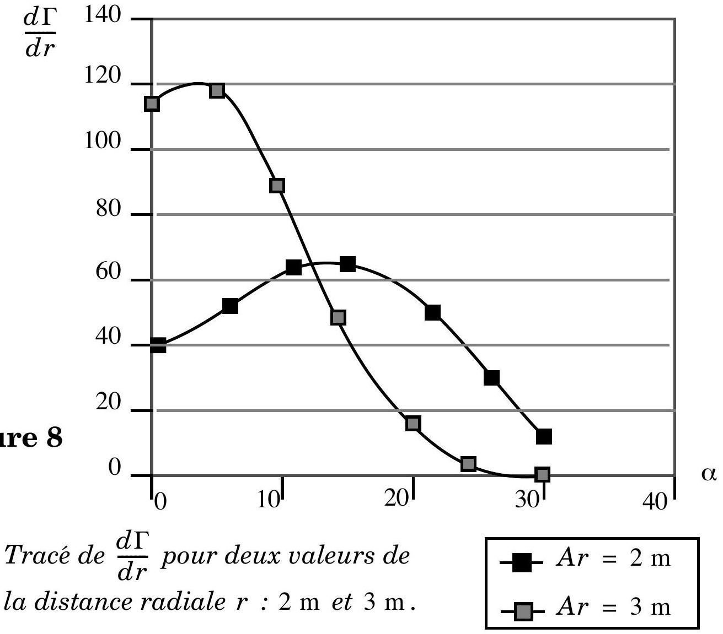
Partie II - Utilisation de l'énergie éolienne
L'aéromoteur de la partie précédente entraîne maintenant une génératrice électrique destinée à alimenter une installation électrique. D'autre part, il est nécessaire de prévoir un stockage de l'énergie afin de pourvoir aux besoins de l'installation en cas de vent insuffisant. Pour les aéromoteurs de faible puissance dont la vitesse de rotation présente certaines fluctuations, on adopte le choix d'une génératrice à courant con-
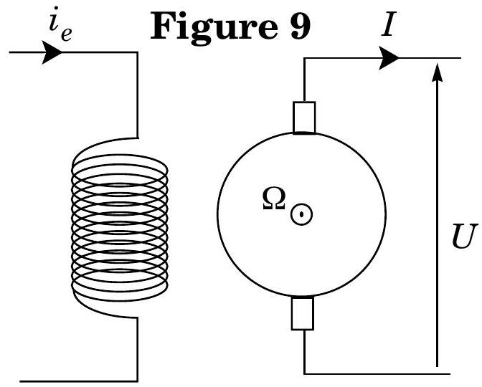
tinu.
II.A - Étude de la génératrice
La génératrice est constituée d'un stator inducteur dont l'excitation est indépendante, d'un rotor (induit) alimentant une installation (figure 9). On désigne par : $i_{e}$, le courant d'excitation circulant dans le bobinage inducteur du stator ; $U$, la tension aux bornes de l'induit ;
$I$, le courant circulant dans l'induit ;
$Ω$, vitesse angulaire de rotation du rotor ;
$E_{0}$, la tension à vide ( $I=0$ ) aux bornes de l'induit.
Les caractéristiques de la machine en fonctionnement générateur sont regroupées sur la figure 10 :
Courbes 1
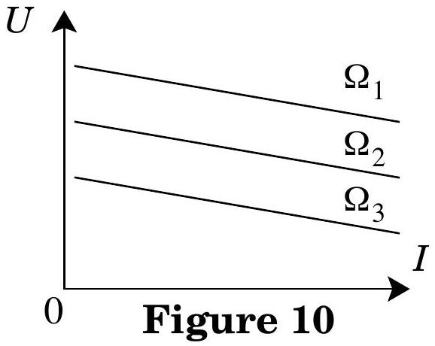
Courbes 2
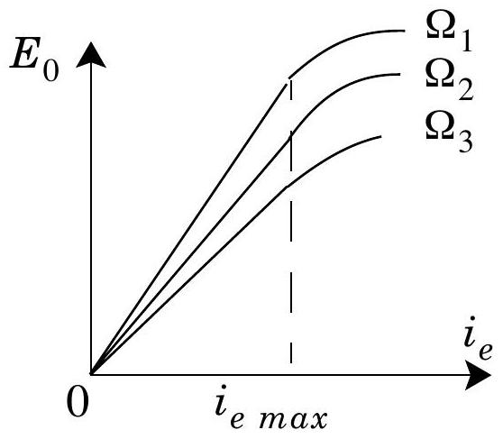
Courbes 3
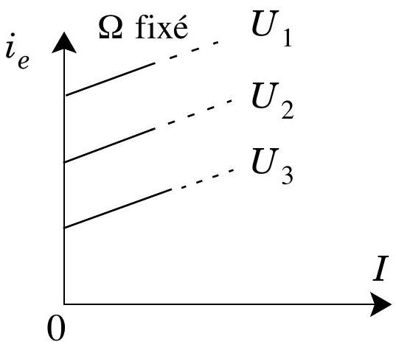
- Caractéristiques 1: $U(I)$ à $Ω$ et $i_{e}$ fixés (Courbes 1)
- Caractéristiques 2 : $E_{0}\left(i_{e}\right)$ à $Ω$ fixé (Courbes 2)
- Caractéristiques $3:i_{e}(I)$ à $Ω$ et $U$ fixés (Courbes 3)
En outre, on rappelle que la force électromotrice à vide délivrée par l'induit s'écrit $E_{0}=ΦΩ$, et si $R$ désigne la résistance totale du bobinage induit, alors $U=E_{0}−RI$.
II.A.1) Quelle est l'unité de $Φ$ ?
II.A.2) Tracer l'allure des variations de $Φ$ en fonction de $i_{e}$.
II.A.3) Quel phénomène observe-t-on lorsque $i_{e}>i_{\text{e max }}$ ?
Dans toute la suite, on se placera dans le cas où $i_{e}<i_{\text{emax }}$ et on posera $Φ=βi_{e},β$ étant une constante caractéristique de la machine que l'on ne cherchera pas à déterminer. Le générateur constitué par la génératrice à courant continu doit délivrer une tension $U_{0}$, constante, destinée à alimenter soit un ensemble d'accumulateurs au plomb, soit
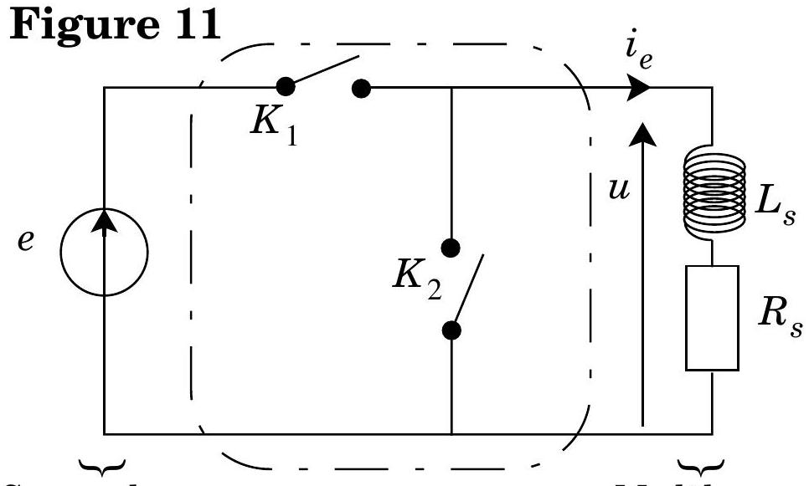
Source de tension idéale
un onduleur de tension.
La tension $U_{0}$ doit donc être stable. Afin d'assurer la stabilité de la tension $U$ lors d'une fluctuation de $Ω$, on
agit sur le courant inducteur $i_{e}$ par l'intermédiaire d'un montage de commande. Le bobinage du stator se présente sous la forme d'un dipôle $R_{s},L_{s}$.
On insère entre la source d'alimentation et le bobinage, un convertisseur à deux interrupteurs représenté en figure 11. La source de tension idéale délivre une force électromotrice continue de valeur $e$.
II.A.4) Quel est le nom de ce convertisseur?
II.A.5) Si $T$ désigne la période de fonctionnement et $α$ le rapport cyclique $(0≤α≤1),K_{1}$ conduit pendant la durée $αT$ tandis que $K_{2}$ est bloqué, et inversement pendant la durée $(1−α)T$. Quelle est la nature de ces deux interrupteurs?
II.A.6) En considérant que le régime périodique est atteint et que $i_{e}$ reste strictement positive, déterminer pour $t$ dans les intervalles [ $0,αT$ ] puis [ $αT,T$ ] les expressions de $i_{e}(t)$. En déduire les valeurs minimale $i_{m}$, maximale $i_{M}$ et moyenne $i_{\text{moy }}$ de $i_{e}$ en fonction de $e,R_{s},T,α$ et $τ=L_{s}/R_{s}$. On effectuera ce calcul en linéarisant les solutions obtenues au premier ordre, soit en $t/τ$, soit en $(t−αT)/τ$.
II.A.7) On définit le taux d'ondulation par le rapport $\left(i_{M}−i_{m}\right)/i_{\text{moy }}$.
Montrer que lorsque $T/τ$ est suffisamment petit devant 1 , ce rapport s'écrit $T(1−α)/τ$.
II.A.8) Déterminer le domaine des valeurs de $T$ assurant une ondulation inférieure à $1\%$ pour un rapport cyclique de $α=0,5$.
Application numérique : $τ=5 ms$. Justifier le choix de $α=0,5$.
Dans toute la suite, cette condition sera réalisée, et de ce fait, l'intensité sera assimilée à sa valeur moyenne.
II.B - Régulation de la tension de sortie de la génératrice
II.B.1) Montage régulateur à vide (la génératrice ne débite aucun courant ( $I=0$ )).
Lorsque le rotor tourne à la vitesse $Ω_{0}$, le courant d'excitation, égal à $i_{e0}$, est obtenu pour un rapport cyclique $α_{0}=0,5$. La tension délivrée par la génératrice est alors ajustée à la valeur souhaitée $U_{0}$.
Une fluctuation de vitesse modifie le fonctionnement précédent. On note alors les grandeurs précédentes $Ω,i_{e},α$ et $U$. On réalise le montage de régulation dont l'ensemble des schémas
Figure 12
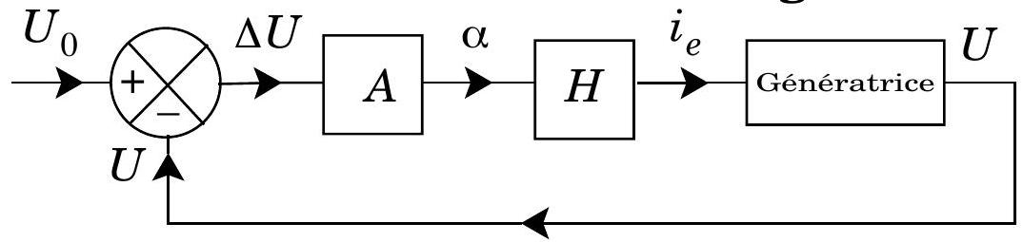
bloc est décrit en figure 12. Le dispositif représenté par le bloc $A$, non détaillé ici, délivre le rapport cyclique suivant la relation $α=kΔU/U_{0}+α_{0},k$ étant une constante de réglage sans dimension.
Le hacheur, permettant d'ajuster $i_{e}$ à partir de la commande $α$, correspond au bloc $H$. Le but est d'asservir $U$ à la grandeur de consigne $U_{0}$.
a) Rappeler la relation entre $α,e,R_{s}$ et $i_{e}$ imposée par $H$ ainsi que celle entre $U,Ω$ et $i_{e}$ imposée par la génératrice lors d'un fonctionnement à vide.
b) On suppose que $k»α$. En posant $ΔΩ=Ω_{0}−Ω$, établir dans le cas où $ΔU/U_{0}$ «1 la relation
$$\frac{ΔU}{U_{0}}≈\frac{α_{0}}{k}\frac{ΔΩ}{Ω_{0}}.$$
c) Quelle valeur faut-il donner à $k$ pour qu'une variation relative de $10\%$ en $Ω$ engendre une erreur relative de $0,1\%$ en $U$.
d) Proposer une modification du dispositif permettant d'annuler l'erreur.
II.B.2) Montage régulation en charge. La génératrice débite maintenant un courant $I$ non nul et délivre une tension à ses bornes $U=E_{0}−RI$. La chute de
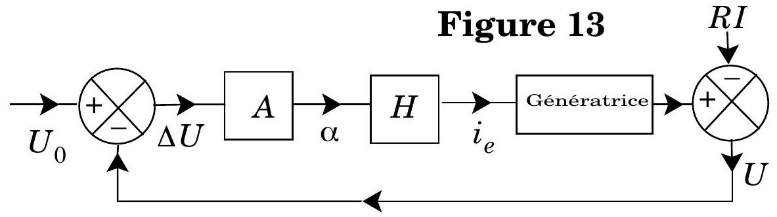
tension $RI$, envisagée comme une perturbation, modifie le schéma précédent de la façon suivante (figure 13):
a) En conservant les notations précédentes, et en considérant que les ordres de grandeurs établis pour un fonctionnement à vide ne sont pas affectés, montrer que l'expression de $ΔU/U_{0}$ obtenue en II.B.1.b) devient
$$\frac{ΔU}{U_{0}}≈\frac{α_{0}}{k}\frac{ΔΩ}{Ω_{0}}+\frac{α_{0}}{k}I\frac{R}{E_{0}}.$$
b) Soit $I_{\text{max }}$ le courant maximal que peut débiter la machine en fonctionnement générateur. Montrer que la relation précédente peut s'écrire
$$\frac{ΔU}{U_{0}}≈\frac{α_{0}}{k}\frac{ΔΩ}{Ω_{0}}+\frac{α_{0}}{k}\frac{I}{I_{max}}.$$
Application numérique : pour la valeur de $k$ trouvée à la question II.B.1c), calculer la contribution à l'erreur relative sur $U$ du terme lié au courant $I$ lorsque le courant atteint $80\%$ de sa valeur maximale. Conclure.
II.C - Stockage électrique, accumulateurs au plomb
La batterie est constituée d'un ensemble de $N$ accumulateurs au plomb mis en série.
La tension d'un élément chargé est de 2 V , et sa résistance interne de $r=0,05Ω$. La tension de chaque élément ne doit pas descendre en-dessous de $1,8 V$ et vaut 2 V lorsque la batterie est chargée. La charge est assurée par
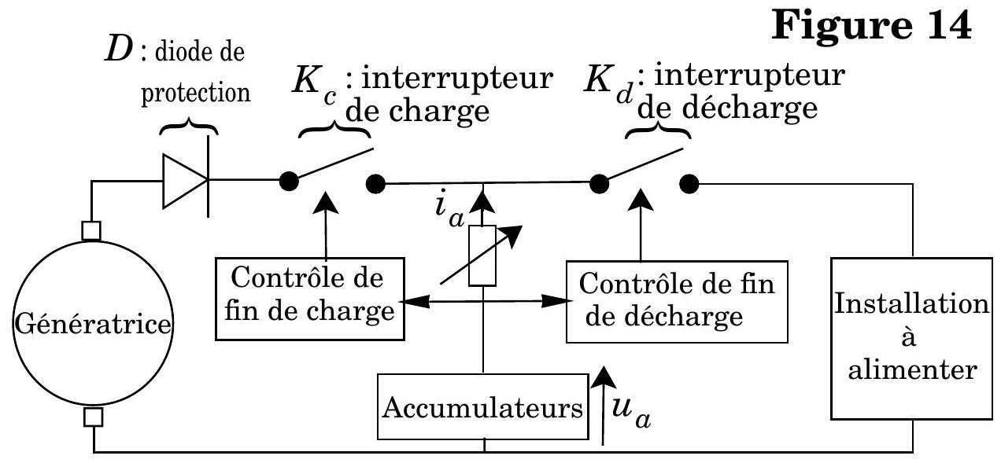
la génératrice à courant continu suivant le dispositif décrit en figure 14.
II.C.1) Quel est le rôle de la diode de protection?
L'ensemble des accumulateurs a pour caractéristique de fonctionnement $u_{a}=e_{a}−r_{a}i_{a}$
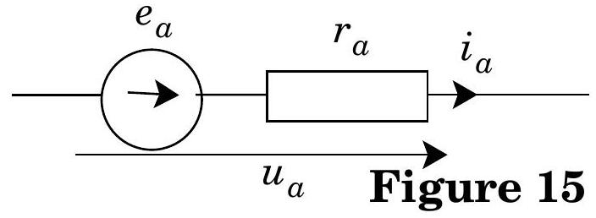
(figure 15), on remarquera qu'en phase de charge, $i_{a}<0$ et qu'en phase de décharge, $i_{a}>0$.
II.D - Circuit de contrôle de fin de décharge
Lorsque l'interrupteur $K_{d}$ est fermé (et donc $K_{c}$ ouvert), la batterie se décharge et sa tension $u_{a}$ diminue. De plus, $u_{a}$ étant toujours astreinte à rester supérieure à une tension limite $u_{d}(1,8 V$ par élément), le circuit de contrôle compare les deux grandeurs $u_{a}$ et $u_{d}$, puis commande l'ouverture de $K_{d}$ et la fermeture de $K_{c}$ dès que $u_{a}=u_{d}$.
II.D.1) Montrer que si la batterie débite un courant de charge positif $i_{a}$, l'utilisation d'un comparateur simple engendrerait immédiatement après l'ouverture de $K_{d}$ un changement de régime provoquant sa fermeture. Afin d'éviter cette oscillation de régime au
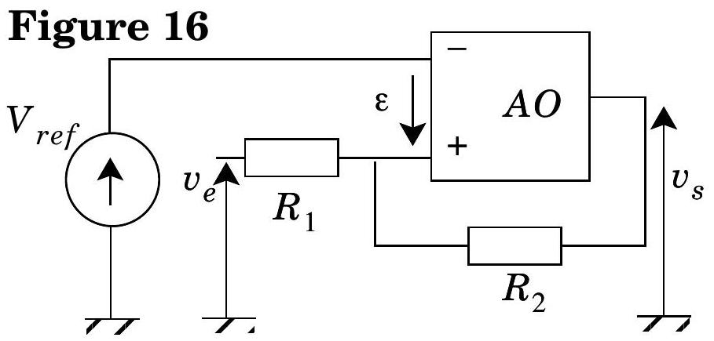
voisinage du point de basculement, on utilise le comparateur à deux niveaux de la figure 16. « $AO$ » désigne un amplificateur opérationnel dont les impédances d'entrée et de sortie sont respectivement infinie et nulle, et on désigne par $V_{\text{sat }}$ sa tension de saturation. On prendra pour valeur numérique $V_{\text{sat }}=12 V$. On admettra que l'amplificateur opérationnel est instanément saturé dès lors que $ε≠0$ et que si $ε>0$ alors $v_{s}=+V_{\text{sat }}$, si $ε<0$ alors $v_{s}=−V_{\text{sat }}$.
II.D.2) Déterminer et tracer le cycle associé à la caractéristique de transfert, $v_{s}$ en fonction de $v_{e}$, du montage de la figure 16 en faisant apparaître le sens de parcours.
II.D.3) On utilise ce montage pour commander l'interrupteur $K_{d}$. Le comparateur bascule de $+V_{\text{sat }}$ à $−V_{\text{sat }}$ lorsque $v_{e}$ atteint $u_{0}=2,3V$ par valeur supérieure. Quelle valeur faut-il donner au rapport $R_{1}/R_{2}$ pour qu'après une ouverture, l'interrupteur $K_{d}$ ne se referme que lorsque $u_{a}$ atteint $1,12u_{0}$ par valeur inférieure?
II.D.4) En déduire la valeur de $V_{\text{ref }}$.
II.D.5) La commande du circuit de charge pose-t-elle un problème analogue ? Justifier.
II.D.6) Proposer une caractéristique de transfert pour le circuit de commande de l'interrupteur $K_{c}$.
II.E - Alimentation d'une installation électrique
La génératrice ou bien la batterie fournit une tension $U_{0}$ continue. Linstallation électrique fonctionne avec une tension sinusoïdale de fréquence $f=50 Hz$ et de valeur efficace de 220 volts. La conversion se fait à l'aide d'un onduleur dont le schéma de principe est décrit en figure 17.
Le circuit récepteur, représentant l'installation, est de type inductif et sera modélisé dans ce qui suit par un dipôle
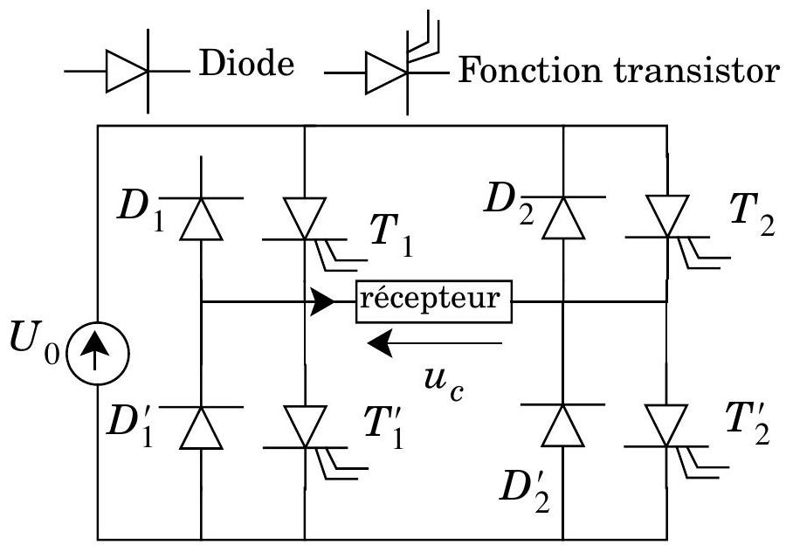
Figure 17
de charge ( $R_{c},L_{c}$ ) en série.
II.E.1) Déterminer en régime sinusoïdal à la pulsation $ω$, la fonction de transfert $i_{c}/u_{c}$ en fonction de $R_{c},L_{c}$ et $ω$. Quelle est la nature du filtre obtenu?
La commande des interrupteurs est périodique, de période $T=2π/ω$.
La tension $u_{c}$, obtenue aux bornes du récepteur, est représentée sur la
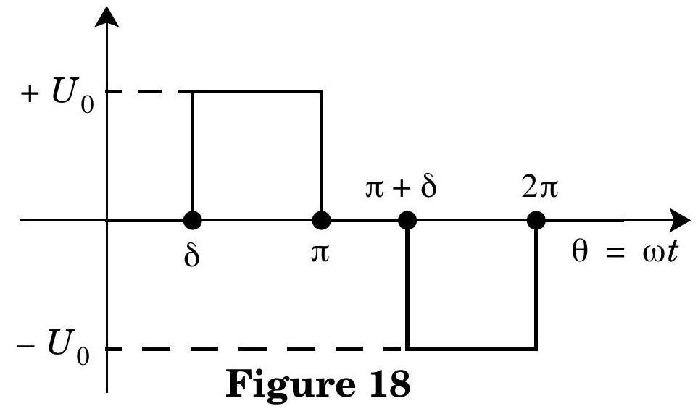
figure 18. L'angle $δ$ est lié à la commande des interrupteurs.
II.E.2) Définir la fonction transistor.
II.E.3) On pose $θ=ωt$. En adoptant une origine des temps adéquate, calculer les coefficients $a_{n}$ du développement en série de Fourier de la tension $u_{c}(θ)$ tels que :
$$u_{c}(θ)=\sum_{n}{ }a_{n}cos⁡nθ.$$
On donne
$$a_{n}=\int_{0}^{2π}{ }u_{c}(θ)cos⁡nθdθ.$$
Les coefficients seront exprimés en fonction de $U_{0},n$ et $δ$.
II.E.4) On souhaite que le courant dans la charge soit sinusoïdal de fréquence $f=1/T=50 Hz$.
Montrer en vous appuyant sur l'étude faite à la question II.E. 1 qu'il suffit d'annuler l'harmonique de rang trois pour y parvenir avec une très bonne approximation.
II.E.5) Déterminer la valeur de $δ$ pour lequel $a_{3}$ est nul.
II.E.6) On définit la valeur efficace de $u_{c}$ suivant l'expression
$$U_{ceff}=\sqrt{\frac{1}{2π}\int_{0}^{2π}{ } u_{c}^{2}(θ)dθ}.$$
Calculer cette valeur.
Quelle erreur commet-on sur la valeur efficace si on utilise pour expression de $u_{c}$ celle obtenue à partir de son fondamental ? Conclure.
II.E.7) Déterminer la valeur de $U_{0}$ afin d'obtenir une valeur efficace de 220 V . En déduire le nombre d'accumulateurs nécessaires. On assimile pour cette question la tension à son fondamental.
II.E.8) Calculer la puissance active consommée par l'installation lorsque celle-ci est composée de dix lampes de 100 W et d'un moteur dont le facteur de puissance est égal à $cos⁡φ_{m}=0,8$ et consommant une puissance nominale de $P_{m}=3 kW$, le tout branché en parallèle. Déterminer les valeurs $R_{c}$ et $L_{c}$ de l'impédance équivalente de la charge.
Cette annexe doit être rendue avec les autres copies.
Attention, il ne pourra pas être délivré d'autre exemplaire de ce document.
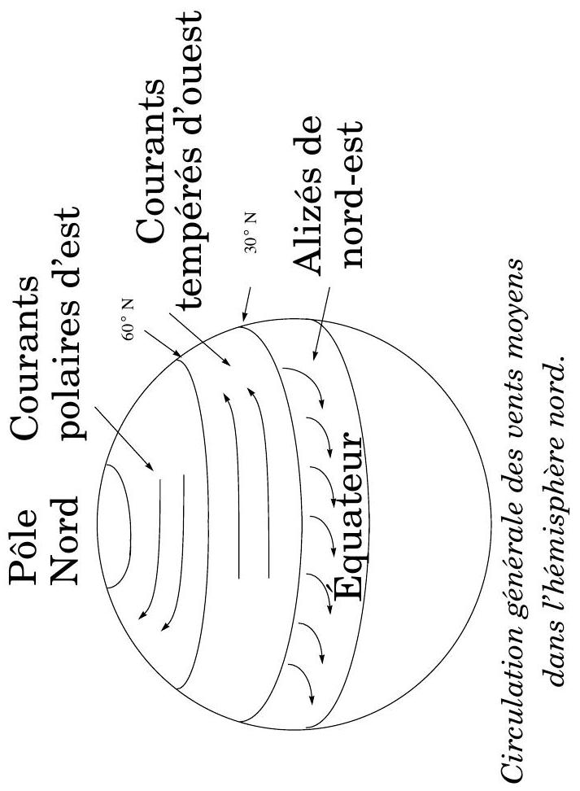
Figure 3
Annexe du sujet de Physique
Annexe du sujet de Physique PSI
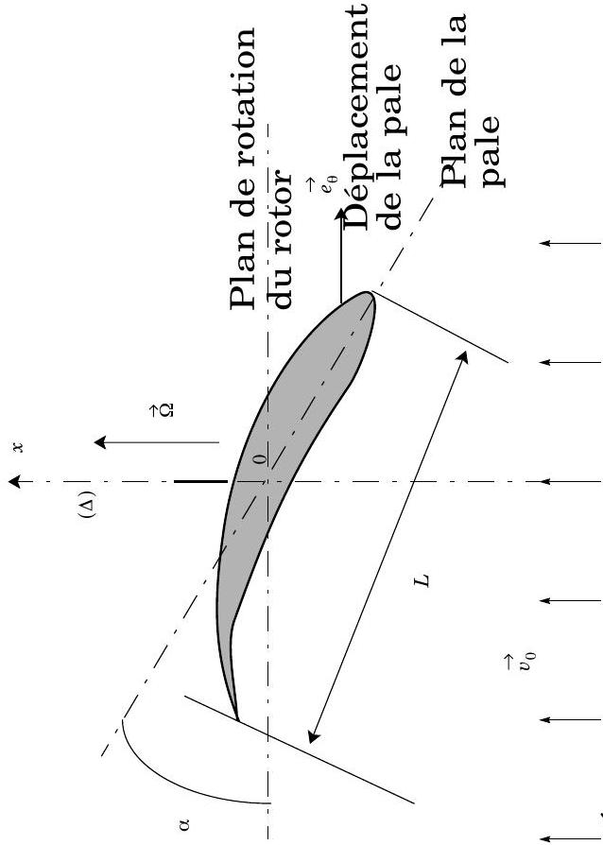
Éolienne vue dans l'axe des pales (seule la pale proche a été représentée) ; on voit en fait une coupe de la pale.
Figure 7

